Mata Kuliah | : | Pemrograman Web Lanjut (PWL)
Program Studi | : | D4 – Teknik Informatika
Semester | : | 4
Kelas | : | TI 2A
NIM | : | 244107020240
Nama | : | Mochammad Rijal Dzaki Rifki Afifudin
Jobsheet Ke- | : | 7
GitHub | : | https://github.com/Zinc-zn/14_PWL

Laporan Jobsheet

PWL 07 – 01 MultiStepForm
Langkah | Jawaban/Deskripsi
B | Struktur Database Product  Langkah 1:  Syntax : php artisan make:migration create_products_table  Modifikasi program:  <?php  use Illuminate\Database\Migrations\Migration;  use Illuminate\Database\Schema\Blueprint;  use Illuminate\Support\Facades\Schema;  return new class extends Migration  {  /**  * Run the migrations.  */  public function up(): void  {  Schema::create('products', function (Blueprint $table) {  $table->id();  $table->string('name');  $table->string('sku')->unique();  $table->text('description');  $table->integer('price');  $table->integer('stock');  $table->string('image')->nullable();  $table->boolean('is_active')->default(true);  $table->boolean('is_featured')->default(false);  $table->timestamps();  });  }  /**  * Reverse the migrations.  */  public function down(): void  {  Schema::dropIfExists('products');  }  };  Langkah 2:  Jalankan migrasi  Syntax : php artisan migrate  Langkah 3:  Buat file model  Syntax : php artisan make:model Product  Modifikasi kode program :  <?php  namespace App\Models;  use Illuminate\Database\Eloquent\Model;  use Illuminate\Database\Eloquent\Factories\HasFactory;  class Product extends Model  {  use HasFactory;  protected $fillable = [  'name',  'sku',  'description',  'price',  'stock',  'image',  'is_active',  'is_featured',  ];  protected $casts = [  'is_active' => 'boolean',  'is_featured' => 'boolean',  'price' => 'integer',  'stock' => 'integer',  ];  }
C | Membuat Resource Product  Syntax : php artisan make:filament-resource Product
D & E | Implementasi Wizard Form & Menambahkan Tombol Submit  Modifikasi ProductForm.php  <?php  namespace App\Filament\Resources\Products\Schemas;  use Filament\Forms\Components\Checkbox;  use Filament\Forms\Components\FileUpload;  use Filament\Forms\Components\MarkdownEditor;  use Filament\Forms\Components\TextInput;  use Filament\Schemas\Components\Group;  use Filament\Schemas\Components\Wizard;  use Filament\Schemas\Components\Wizard\Step;  use Filament\Schemas\Schema;  use Illuminate\Support\HtmlString;  use Filament\Actions\Action;  class ProductForm  {  public static function configure(Schema $schema): Schema  {  return $schema  ->components([  Wizard::make([  Step::make('Product Info')  ->icon('heroicon-o-information-circle')  ->schema([  Group::make()->schema([  TextInput::make('name')  ->required(),  TextInput::make('sku')  ->label('SKU')  ->required(),  ])->columns(2),  MarkdownEditor::make('description')  ->required()  ->columnSpanFull(),  ]),  Step::make('Pricing & Stock')  ->icon('heroicon-o-currency-dollar')  ->schema([  TextInput::make('price')  ->required()  ->numeric()  ->minValue(1),  TextInput::make('stock')  ->required()  ->numeric(),  ]),  Step::make('Media & Status')  ->icon('heroicon-o-photo')  ->schema([  FileUpload::make('image')  ->image()  ->disk('public')  ->directory('products'),  Checkbox::make('is_active')  ->default(true),  Checkbox::make('is_featured')  ->default(false),  ]),  ])  ->submitAction(  Action::make('save')  ->label('Save Product')  ->color('primary')  ->submit('save')  )  ->columnSpanFull()  ]);  }  }
F | Menghilangkan Default Button  Modifikasi CreateProduct.php  <?php  namespace App\Filament\Resources\Products\Pages;  use App\Filament\Resources\Products\ProductResource;  use Filament\Resources\Pages\CreateRecord;  class CreateProduct extends CreateRecord  {  protected static string $resource = ProductResource::class;  protected function getFormActions(): array  {  return [];  }  }
G | Tampilan Wizard Form:  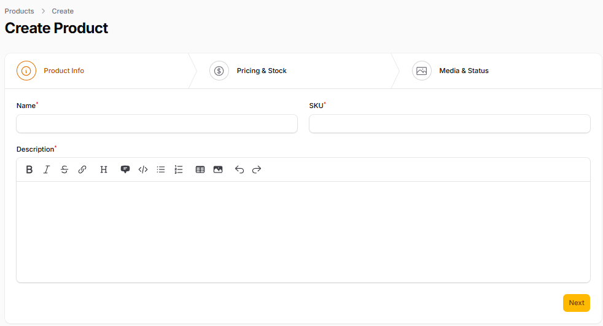  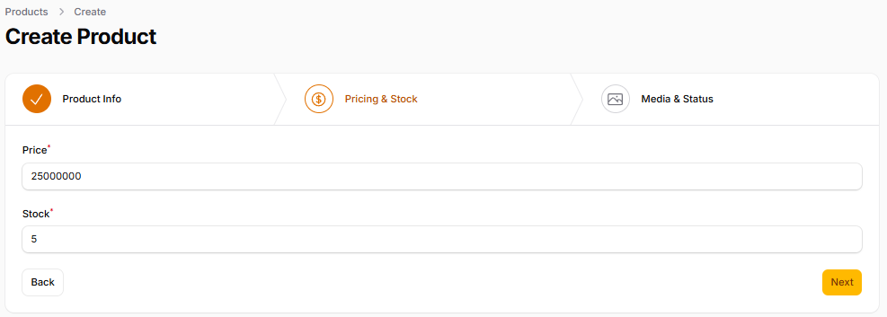  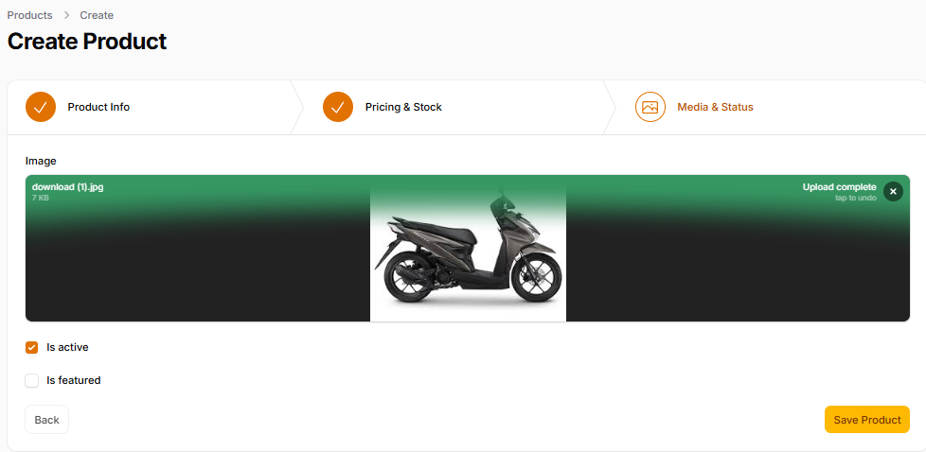
I | Menampilkan Data pada Table  Modifikasi ProductTable.php:  <?php  namespace App\Filament\Resources\Products\Tables;  use Filament\Actions\BulkActionGroup;  use Filament\Actions\DeleteBulkAction;  use Filament\Actions\EditAction;  use Filament\Actions\ViewAction;  use Filament\Tables\Columns\IconColumn;  use Filament\Tables\Columns\ImageColumn;  use Filament\Tables\Columns\TextColumn;  use Filament\Tables\Table;  class ProductsTable  {  public static function configure(Table $table): Table  {  return $table  ->columns([  TextColumn::make('name')  ->searchable(),  TextColumn::make('sku')  ->label('SKU')  ->searchable()  ->badge()  ->color('success'),  TextColumn::make('price')  ->sortable()  ->formatStateUsing(fn ($state) => 'Rp ' . number_format($state, 0, ',', '.')),  TextColumn::make('stock')  ->numeric()  ->sortable()  ->icon('heroicon-o-archive-box'),  ImageColumn::make('image'),  TextColumn::make('is_active')  ->label('Status')  ->badge()  ->formatStateUsing(fn ($state) => $state ? 'Active' : 'Inactive')  ->color(fn ($state) => $state ? 'success' : 'danger'),  IconColumn::make('is_featured')  ->boolean(),  TextColumn::make('created_at')  ->dateTime()  ->sortable()  ->toggleable(isToggledHiddenByDefault: true),  TextColumn::make('updated_at')  ->dateTime()  ->sortable()  ->toggleable(isToggledHiddenByDefault: true),  ])  ->filters([  //  ])  ->recordActions([  ViewAction::make(),  EditAction::make(),  ])  ->toolbarActions([  BulkActionGroup::make([  DeleteBulkAction::make(),  ]),  ]);  }  }  Hasil:  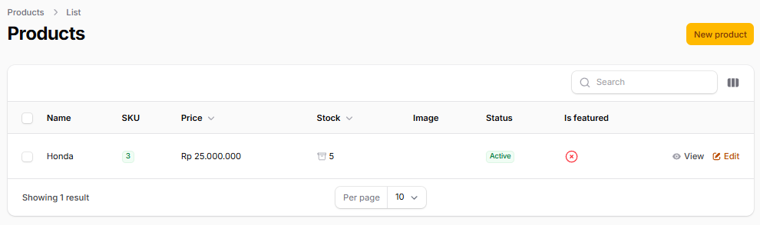
L | Analisis & Diskusi  1. Mengapa Wizard Form lebih baik untuk form panjang?  Jawaban:  • Mengurangi Beban Kognitif: Melihat 30 kolom input sekaligus bisa membuat pengguna merasa terintimidasi, malas, atau bingung. Memecahnya menjadi 3 halaman (masing-masing 10 input) membuatnya terasa lebih mudah diselesaikan.  • Ilusi Kemajuan (Progress): Adanya progress bar atau indikator langkah (misal: "Langkah 1 dari 4") memberikan dorongan psikologis. Ketika pengguna telah menyelesaikan satu langkah, mereka cenderung ingin terus melanjutkannya karena merasa sudah menginvestasikan waktu (sunk cost fallacy). Ini terbukti meningkatkan completion rate (tingkat penyelesaian).  2. Kapan kita menggunakan skippable()?  Jawaban:  Dalam pengembangan antarmuka menggunakan form builder modern (seperti pada ekosistem Laravel atau panel admin tertentu), method skippable() digunakan pada langkah (step) yang berisi informasi opsional atau tidak wajib.  Dengan mengaktifkan skippable(), Anda memberikan tombol "Lewati" atau "Skip" agar pengguna bisa langsung menuju ke langkah berikutnya tanpa dipaksa mengisi data pendukung, menjaga flow pendaftaran tetap lancar.  3. Apa kelebihan multi step dibanding single form panjang?  Jawaban:  • Validasi Bertahap yang Lebih Rapi: Pengguna bisa langsung mengetahui jika ada data yang salah (misalnya format email salah) di halaman tersebut sebelum pindah ke langkah berikutnya. Pada form tunggal yang panjang, pengguna sering kali menekan tombol "Submit" di paling bawah, lalu harus melakukan scroll jauh ke atas hanya untuk mencari kolom mana yang berwarna merah/error.  • Fokus Konteks: Mengelompokkan input berdasarkan konteks (misal: Step 1 khusus "Data Diri", Step 2 khusus "Alamat", Step 3 khusus "Pembayaran").  • Pengumpulan Data Parsial: Memungkinkan sistem untuk menyimpan draf (save as draft) pada setiap pergantian langkah. Jika internet pengguna terputus di Langkah 3, data di Langkah 1 dan 2 sudah aman.  • Analitik yang Lebih Baik: Developer bisa melacak di langkah mana pengguna paling sering menyerah atau menutup form (drop-off rate), sehingga perbaikan UI bisa lebih tepat sasaran.  4. Apakah wizard cocok untuk semua jenis form?  Jawaban:  Tidak. Menggunakan wizard pada konteks yang salah justru akan memperburuk UX karena menambah jumlah "klik" yang tidak perlu.  - Jangan gunakan Wizard untuk: Form yang pendek dan cepat diselesaikan. Contohnya: Form Login, Register sederhana (hanya butuh nama dan email), form Contact Us, atau kolom pencarian. Memecah 4 kolom input menjadi 2 langkah adalah praktik yang buruk.  - Gunakan Wizard untuk: Proses yang panjang, kompleks, atau memiliki syarat kondisi (conditional logic—di mana jawaban di Langkah 1 menentukan pertanyaan apa yang muncul di Langkah 2). Contohnya: Aplikasi pendaftaran sekolah, pengaturan sistem yang rumit, proses checkout e-commerce, atau pengajuan survei.

PWL 07 – 02 Info List Element for view Page & PWL 07 – 03 Tabs in Details Deep Dive

Langkah | Jawaban/Deskripsi
C - F | Mengedit Product Info List, Membuat Section – Product Info, Section – Pricing & Stock, Section – Media & Status  Modifikasi ProductInfolist.php:  <?php  namespace App\Filament\Resources\Products\Schemas;  use Filament\Infolists\Components\IconEntry;  use Filament\Infolists\Components\ImageEntry;  use Filament\Infolists\Components\TextEntry;  use Filament\Schemas\Components\Tabs;  use Filament\Schemas\Components\Tabs\Tab;  use Filament\Schemas\Schema;  class ProductInfolist  {  public static function configure(Schema $schema): Schema  {  return $schema  ->components([  Tabs::make('Tabs')  ->vertical()  ->tabs([  Tab::make('Product Info')  ->icon('heroicon-o-academic-cap')  ->badgeColor('info')  ->schema([  TextEntry::make('name')  ->label('Product Name')  ->weight('bold')  ->color('primary'),  TextEntry::make('id')  ->label('Product ID'),  TextEntry::make('sku')  ->label('Product SKU')  ->badge()  ->color('success'),  TextEntry::make('description')  ->label('Product Description'),  TextEntry::make('created_at')  ->label('Product Creation Date')  ->date('d M Y')  ->color('info'),  ]),  Tab::make('Pricing & Stock')  ->icon('heroicon-o-currency-dollar')  ->badge(fn ($record) => $record?->stock)  ->badgeColor('warning')  ->schema([  TextEntry::make('price')  ->label('Product Price')  ->icon('heroicon-o-currency-dollar')  ->formatStateUsing(fn ($state) => 'Rp ' . number_format($state, 0, ',', '.')),  TextEntry::make('stock')  ->label('Product Stock')  ->icon('heroicon-o-archive-box'),  ]),  Tab::make('Media & Status')  ->icon('heroicon-o-photo')  ->badgeColor('success')  ->schema([  ImageEntry::make('image')  ->label('Product Image')  ->disk('public'),  TextEntry::make('price')  ->weight('bold')  ->color('primary')  ->icon('heroicon-s-currency-dollar')  ->formatStateUsing(fn ($state) => 'Rp ' . number_format($state, 0, ',', '.')),  TextEntry::make('stock')  ->weight('bold')  ->color('primary'),  IconEntry::make('is_active')  ->label('Is Active?')  ->boolean(),  IconEntry::make('is_featured')  ->label('Is Featured?')  ->boolean(),  ]),  ])->columnSpanFull()  ]);  }  }  Hasil:  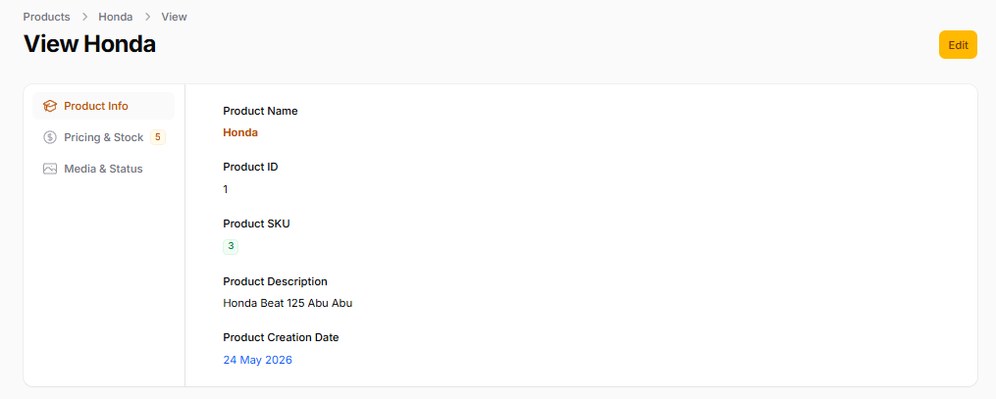  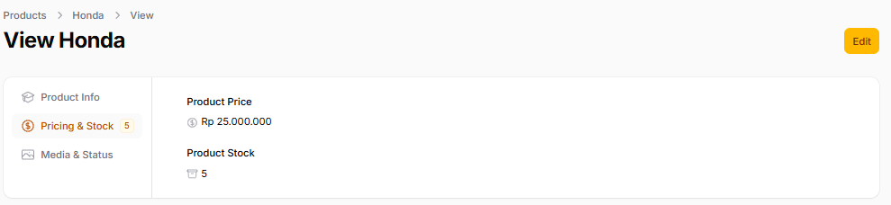  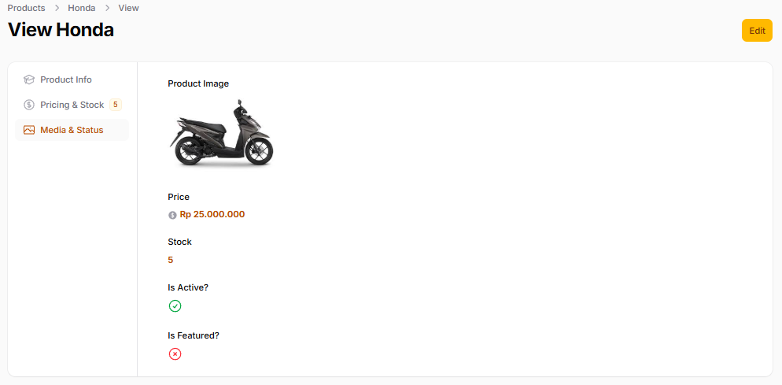
L | Analisis & Diskusi  1. Mengapa View Page tidak cocok menggunakan form input?  Jawaban:  View Page (Halaman Lihat) secara prinsip desain dibuat murni untuk Read-Only (hanya membaca data). Memasukkan form input ke dalam View Page melanggar beberapa praktik terbaik UX dan arsitektur aplikasi:  - Fungsi yang Tercampur: Pengguna berekspektasi bahwa halaman "Lihat" adalah tempat yang aman untuk membaca data tanpa takut tidak sengaja mengubah atau menghapusnya. Jika ada input, itu seharusnya menjadi Edit Page.  - Keamanan dan Validasi: Form input membutuhkan mekanisme pengiriman data (submit), validasi (error handling), dan perlindungan keamanan (seperti CSRF). Menambahkan beban ini ke halaman yang seharusnya statis akan membuat kode menjadi berantakan dan rawan bug.  2. Apa perbedaan TextColumn dan TextEntry?  Jawaban:  • TextColumn: Digunakan di dalam Table Builder (Halaman List/Daftar). Fungsinya untuk menampilkan teks di dalam baris dan kolom tabel secara massal (untuk banyak record sekaligus).  • TextEntry: Digunakan di dalam Infolist Builder (Halaman View/Detail). Fungsinya untuk menampilkan data spesifik dari satu record tunggal dalam tata letak yang lebih bebas (misalnya dalam bentuk kartu, grid, atau daftar berurutan ke bawah).  3. Kapan kita menggunakan badge?  Jawaban:  Badge (lencana) sangat efektif digunakan ketika memberikan isyarat visual yang cepat mengenai suatu atribut data. Gunakan badge untuk:  - Menampilkan Status: Misalnya status pesanan ("Menunggu Konfirmasi", "Diproses", "Selesai", "Dibatalkan"). Penggunaan warna berbeda (Kuning, Biru, Hijau, Merah) pada badge membantu pengguna langsung paham tanpa harus membaca teksnya secara saksama.  - Kategori atau Label: Menunjukkan kategori suatu entri (misalnya label "Artikel VIP", "Tutorial", "Berita").  - Notifikasi/Kuantitas: Menunjukkan angka pendek, seperti jumlah pesan yang belum dibaca.  4. Apa keuntungan menggunakan IconEntry untuk boolean?  Jawaban:  Data boolean di database biasanya disimpan sebagai angka 1 atau 0, atau true/false. Menampilkannya secara mentah sangat tidak ramah pengguna. Keuntungan menggunakan IconEntry:  - Kecepatan Membaca (Scannability): Otak manusia memproses gambar jauh lebih cepat daripada teks. Melihat ikon "Centang Hijau" atau "Silang Merah" langsung memberikan pemahaman instan tentang status (misalnya: Aktif/Tidak Aktif, Lulus/Gagal).  - Menghemat Ruang: Ikon memakan ruang yang jauh lebih sedikit di layar dibandingkan harus menuliskan kata "Sudah Terverifikasi" atau "Belum Terverifikasi".  - Estetika: Membuat antarmuka terlihat lebih profesional, modern, dan tidak membosankan karena memecah monotonnya teks.

